第一種フロン類充塡回収業者登録申請の手引き

令和７(2025)年４月
栃木県環境森林部環境保全課

１ 登録申請
第一種特定製品（業務用冷凍空調機器）に冷媒として充塡されているフロン類の充塡回収を行おうとする者は、その業務を行う都道府県知事の登録を受けなければなりません。
（１）提出書類（チェックリストとして御使用ください。）
項 目 |  | 留意事項
- 登録申請書  （様式第１） |  | □充塡・回収するフロン類の種類と回収機の能力が一致しているか確認してください。  □回収能力は、RRC7002又はJIS B 8629に基づいたものを記載してください。  ※押印不要
- 添付書類
 | ア 本人を確認できる書類 | 次のいずれか一つ（原本）  □法人の場合：登記事項証明書  （現在事項証明または履歴事項証明書）  □個人の場合：（本籍・個人番号が記載されていない申請者本人のみの）住民票  ※いずれも発行日より３ヶ月以内のもの
 | イ 回収機の所有権などを証する書類 | - 自ら所有している場合（いずれかで可）  □納品書の写し □領収書の写し □譲渡書の写し  □購入契約書の写し□販売証明書の写し など  ※所有者及び回収機のメーカー、型番、台数がわかるもの。  ◆ 自ら所有していない場合（いずれかで可）  □借用契約書の写し □管理要領書の写し  □共同使用協定書の写し など  ※借用者等及び回収機のメーカー、型番、台数がわかるもの。  ◆ 所有権を有する書類を紛失等により添付できない場合  「フロン類回収装置の所有権を有することの誓約書」を参考に作成してください。
 | ウ 回収機の種類及び能力を説明する書類 | 次のいずれかで可  □仕様書の写し □取扱説明書の写し  □カタログの写し など  ※メーカー、型番、回収冷媒番号、吸引力（RRC7002又はJIS B 8629の条件で測定したもの）がわかるもの。
 | エ 誓約書  （別添様式） | 法第29条第１項各号に該当しないことを誓約していただきます。  （一部抜すい）  ・心身の故障によりその業務を適正に行うことができない者又は破産者で復権を得ていない者。  ・フロン排出抑制法に違反して罰金以上の刑に処せられ、２年を経過しない者。  ・登録を取り消され２年を経過しないこと。
 | オ 資格証の写し | 充塡及び回収をする者または、充塡及び回収に立ち会う者が資格等を保有している場合、資格証等の写し
※上記資料のオについては、参考資料として提出をお願いするものです。
※代理人による申請の場合は、代理人であることを証明する書類（委任状等）を添付してください。
（２）提出方法
- 登録申請書及び誓約書への押印は不要です。
- 必要書類を添付してA４縦にまとめ、左側で綴じてください。
- 提出部数 ２部〔正本１部、副本（正本のコピー）１部（副本は添付資料不要）〕
・副本は受付印を押印し、お返しします。
- 登録更新時等に使用することがありますので、副本は大切に保管してください。
- 申請手数料として、４，０００円を、次のいずれかの方法により、納入してください。
ア 栃木県収入証紙による納入
登録申請書（正本）に、栃木県収入証紙4,000円分を貼付してください（消印をしないこと）。
※ 郵送での栃木県収入証紙の購入は、栃木県職員生活協同組合サービスカウンター（０２８－
６２３－２５３４）に直接お問い合わせください。

イ POSレジによる納入
登録申請書の提出先の窓口（P.６ 申請書提出・お問い合わせ先参照）で申請手数料4,000円をキャッシュレス決済が可能なクレジットカード等で納入し、そのレシートを窓口まで持参してください。(キャッシュレス決済用のPOSレジは庁舎にあります。)
※ 提出先以外でのPOSレジを用いた払込みはできませんので御注意ください。

ウ 電子収納による納入
栃木県電子申請システムで申請手数料4,000円を所定の手続により納入し、整理番号等が確認できる申込内容照会ページを印刷したものを申請書に添付してください。
なお、電子申請システムで申込みが完了してから納入までの有効期限は14日です。14日を過ぎて納入を行う場合は、改めて電子申請システムから申込みが必要です。
※ 申請手数料の金額は、令和７年４月現在のものであり、今後、改定する場合もあります。
- 申請書の提出は提出先の窓口へ郵送若しくは持参により提出してください。
※ 郵送で提出する場合、副本を返送するための切手を貼付した返信用封筒を同封してください。
【参考】電子収納の手順
⑴ 【新規登録】または【更新】のリンクから申請ページに移動し、画面の指示に従って申請を行う。
⑵ 申込完了通知メールを受領後、システムトップページで「申込内容照会」を選択し、申請時に発行された整理番号及びパスワードを入力する。
⑶ 納付情報を確認し、「ＳＢペイメントでお支払い」をクリックして手数料を納付する。
⑷ 支払完了後、⑵の操作を行い、納付情報の「オンライン決済」欄が「お支払いが完了しています。」と表示されていることを確認できたら、申込内容照会ページを整理番号と納付状況が分かるように印刷し、申請書に添付する。
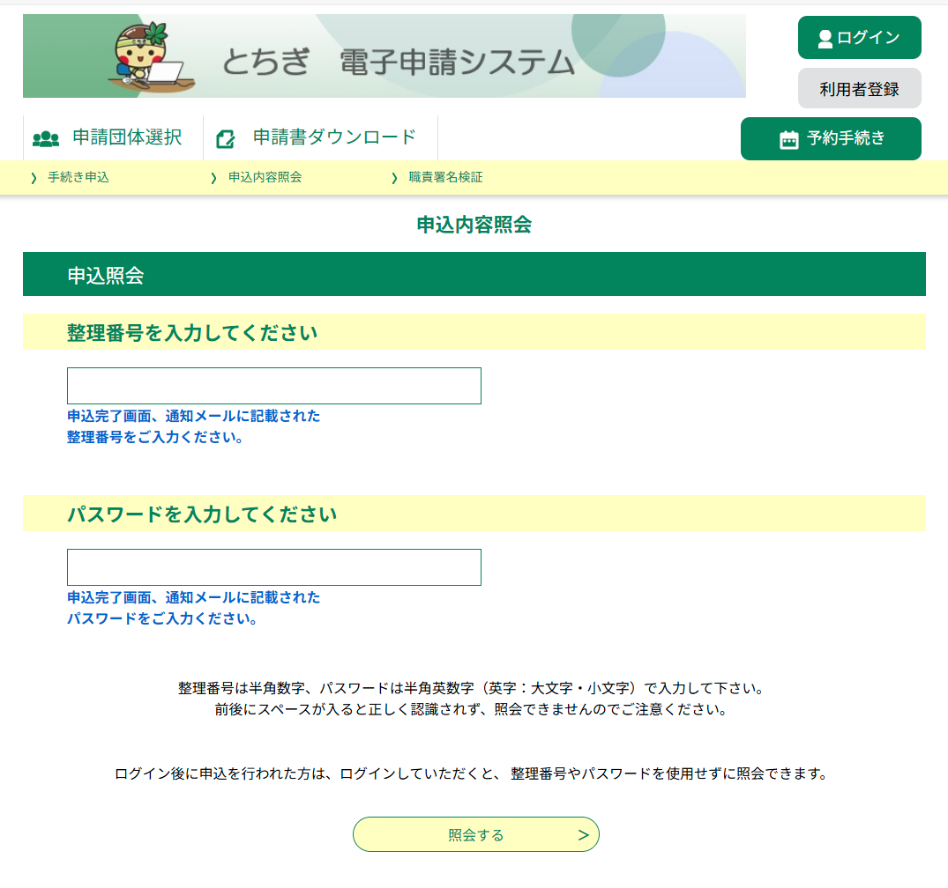
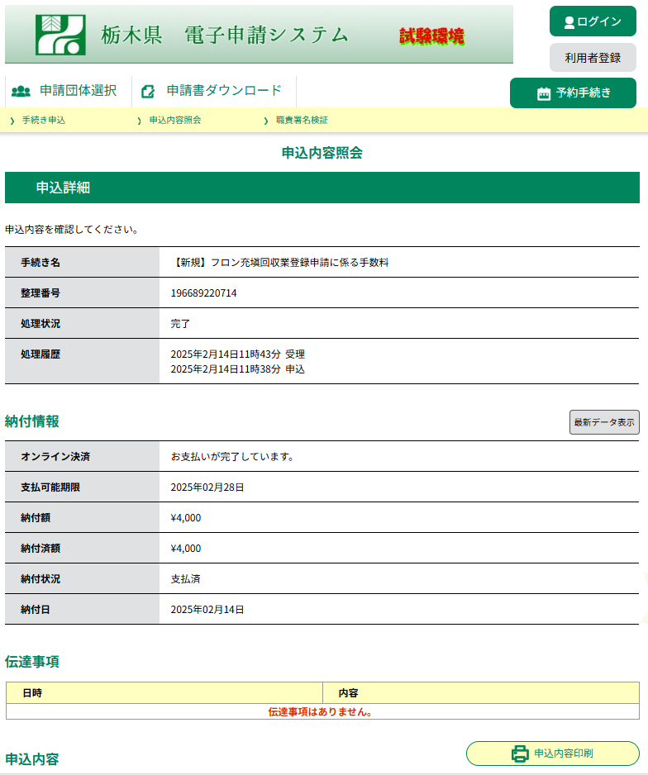

※ブラウザの「印刷」からページを印刷してください。

２ 登録の更新
第一種フロン類充塡回収業者は、登録を受けてから５年以内にその更新を受けなければなりません。登録の有効期間内に更新を受けない場合、その効力を失います。登録の更新の申請は、有効期間満了日の３ヶ月前から受付いたします。
更新の申請書や必要な添付資料、申請手数料などについては、新規登録の場合と同様です。
３ 登録の変更届出
第一種フロン類充塡回収業者の登録を受けた事業者が、次の事項を変更した場合は、変更があった日から30日以内に変更届出が必要です。
ア 事業者の氏名又は名称、法人の場合の代表者氏名、住所
イ 事業所の名称、所在地
ウ 第一種特定製品の種類及び回収しようとするフロン類の種類
エ 回収の用に供する設備の種類※
※例えば「ＣＦＣ用」と「ＨＦＣ用」をそれぞれ１台所有していたが、「ＣＦＣ・ＨＦＣ兼用」を１台追加した場合等が対象となります。「ＣＦＣ、ＨＣＦＣ、ＨＦＣ兼用」を１台所有していたが、さらに「ＣＦＣ、ＨＣＦＣ、ＨＦＣ兼用」を１台追加した場合は、対象ではありません。

（１）提出書類
項 目 |  | 留意事項
変更届出書（様式第２） |  | ※押印不要
ア 事業者の氏名又は名称、法人の場合の代表者氏名、住所に変更があった場合
添付書類
 | ⅰ）本人を確認できる書類 | 次のいずれか一つ（原本）  □法人の場合：登記事項証明書  （現在事項証明または履歴事項証明書）  □個人の場合：（本籍・個人番号が記載されていない申請者本人  のみの）住民票  ※いずれも発行日より３ヶ月以内のもの
 | ⅱ）誓約書 | 代表者氏名に変更があった場合のみ
イ 事業所の名称、所在地に変更があった場合
添付書類
 | ⅰ）変更内容が確認できる書類 | 事業所一覧、顧客あての通知等
ウ 事業所の追加登録の場合
 | ⅰ）追加する事業所の内容を確認する書類 | 登録申請書（様式第１）の「事業所の名称及び所在地」以降に記載したもの
 | ⅱ）回収機の所有権などを証する書類 | ◆自ら所有している場合（いずれかで可）  □納品書の写し □領収書の写し □譲渡書の写し  □購入契約書の写し □販売証明書の写し など  ※所有者及び回収機のメーカー、型番、台数がわかるもの。  ◆自ら所有していない場合（いずれかで可）  □借用契約書の写し □管理要領書の写し  □共同使用協定書の写し など  ※借用者等及び回収機のメーカー、型番、台数がわかるもの。  ◆ 所有権を有する書類を紛失等により添付できない場合  「フロン類回収装置の所有権を有することの誓約書」を参考に作成してください。
 | ⅲ）回収期の種類及び能力を説明する書類 | 次のいずれかで可  □仕様書の写し □取扱説明書の写し  □カタログの写し など  ※メーカー、型番、回収冷媒番号、吸引力（RRC7002又はJIS B 8629の条件で測定したもの）がわかるもの。
 | ⅳ）資格証の写し | 充塡及び回収をする者または、充塡及び回収に立ち会う者が資格等を保有している場合、資格証等の写し
エ 第一種特定製品の種類及び充塡・回収しようとするフロン類の種類に変更があった場合
オ 充塡・回収の用に供する設備の種類に変更があった場合
添付書類
 | ⅰ）回収機の所有権などを証する書類 | ◆自ら所有している場合（いずれかで可）  □納品書の写し □領収書の写し  □購入契約書の写し □販売証明書の写し など  ※所有者及び回収機のメーカー、型番、台数がわかるもの。  ◆自ら所有していない場合（いずれかで可）  □借用契約書の写し □管理要領書の写し  □共同使用協定書の写し など  ※借用者等及び回収機のメーカー、型番、台数がわかるもの。  ◆ 所有権を有する書類を紛失等により添付できない場合  「フロン類回収装置の所有権を有することの誓約書」を参考に作成してください。
 | ⅱ）回収機の種類及び能力を説明する書類 | 次のいずれかで可  □仕様書の写し □取扱説明書の写し  □カタログの写し など  ※メーカー、型番、回収冷媒番号、吸引力（RRC7002又はJIS B 8629の条件で測定したもの）がわかるもの。
上記添付書類のウ－ⅳ）については、参考資料として提出をお願いするものです。

    - 提出部数 ２部〔正本１部、副本（正本のコピー）１部（副本は添付資料不要）〕
申請書の提出は提出先の窓口へ郵送若しくは持参により提出してください。
※ 郵送で提出する場合、副本を返送するための切手を貼付した返信用封筒を同封してください。

４ 廃業等の届出
第一種フロン類充塡回収業者に登録した事業者が、次のいずれかに該当する場合は、30日以内に廃業等届出が必要です。
ア 死亡した場合（届出者：その相続人）
イ 法人が合併により消滅した場合（届出者：その法人を代表する役員であった者）
ウ 法人が破産により解散した場合（届出者：破産管財人）
エ 法人が合併及び破産以外の理由により解散した場合（届出者：清算人）
オ フロン類充塡回収業を廃止した場合
（１）提出書類
項 目 |  | 留意事項
廃業等届出書  （栃木県規則様式第１号） |  | ※押印不要
第一種フロン類充塡回収業者のフロン類充塡量及び回収量  等に関する報告書 |  | その年度の４月１日から廃業年月日までの充塡量及び回収量を記入してください  ※押印不要
ア 死亡した場合
添付書類
 | ⅰ）死亡したことが確認できる書類 | 除籍証明書等
 | ⅱ）届出者（相続人）と登録事業者との関係が確認できる書類 | 戸籍謄本等
イ 法人が合併により消滅した場合
添付書類
 | ⅰ）法人が消滅したことが確認できる書類 | 登記事項証明書（登記簿謄本）等
ウ 法人が破産により解散した場合
添付書類
 | ⅰ）法人が解散したことが確認できる書類 | 破産宣告書等
 | ⅱ）届出者（破産管財人）と登録事業者との関係が確認できる書類 | 破産管財人の資格証明書等
エ 法人が合併及び破産以外の理由により解散した場合
添付書類
 | ⅰ）法人が解散したことが確認できる書類 | 登記事項証明書（登記簿謄本）等
 | ⅱ）届出者（清算人）と登録事業者との関係が確認できる書類 | 登記事項証明書（登記簿謄本）等
オ 栃木県内でのフロン類の充塡回収業を廃止した場合
添付書類は不要です。

（２）提出部数 ２部〔正本１部、副本（正本のコピー）１部（副本は添付資料不要）〕
申請書の提出は提出先の窓口へ郵送若しくは持参により提出してください。
  - 郵送で提出する場合、副本を返送するための切手を貼付した返信用封筒を同封してください。

＜申請書提出・お問い合わせ先＞
【本社住所が県内の事業者】
○ 宇都宮市の場合 → 栃木県環境森林部環境保全課
○ 宇都宮市以外の場合 → 各環境森林（管理）事務所
【本社住所が県外の事業者】
○ 事業所が県外または宇都宮市の場合 → 栃木県環境森林部環境保全課
○ 事業所が宇都宮市以外の県内の場合 → 各環境森林（管理）事務所

番号 | 所管区域 | 提出先 | 電話番号 | 所在地
① | 宇都宮市、県外 | 県環境保全課 | 028-623-3188 | 宇都宮市塙田1-1-20
② | 鹿沼市、日光市 | 県西環境森林事務所  環境対策課 | 0288-23-1000 | 日光市瀬川51-9
③ | 真岡市、上三川町、益子町 茂木町、市貝町、芳賀町 | 県東環境森林事務所  環境対策課 | 0285-81-9002 | 真岡市荒町116-1
④ | 大田原市、矢板市、那須塩原市、さくら市、那須烏山市、塩谷町、高根沢町、那須町、那珂川町 | 県北環境森林事務所  環境対策課 | 0287-22-2277 | 大田原市本町2-2828-4
⑤ | 足利市、佐野市 | 県南環境森林事務所  環境対策課 | 0283-23-4445 | 佐野市堀米町607
⑥ | 栃木市、小山市、下野市、壬生町、野木町 | 小山環境管理事務所  環境対策課 | 0285-22-4309 | 小山市犬塚3-1-1
- 栃木県収入証紙は、栃木県職員生活協同組合売店、栃木県猟友会各支部及び栃木県食品衛生協会各支部で扱っております。

＜申請書様式のダウンロード＞
申請書様式については、栃木県公式ホームページからダウンロードすることができます。

手順は以下のとおりです。（右のＱＲコード又は下のＵＲＬからもダウンロード可能です。）
ＱＲコード
①県HPトップページの「情報を探す」バナー上部にある「くらし・環境」をクリック
②「くらし・環境」内の「環境」をクリック
③「環境」内の「環境保全」をクリック
④｢化学物質｣をクリック
⑤「フロン排出抑制法」をクリック
⑥手続き案内の項目中の「申請書ダウンロードはこちら」をクリック
⑦ダウンロードページに移りますので、各申請様式をダウンロードしてください

様式のダウンロードはこちら↓
https://apply.e-tumo.jp/pref-tochigi-d/downloadForm/downloadFormList_detail?tempSeq=3212

登録申請窓口一覧
- 県環境保全課
栃木県環境森林部環境保全課 大気環境担当（県庁舎本館１１Ｆ）

〒320-8501 宇都宮市塙田1-1-20 電話 028-623-3188 FAX 028-623-3138
受付日／月曜日～金曜日（祝日及び年末年始（12月29日～1月3日）を除く）
受付時間／8:30～17:15

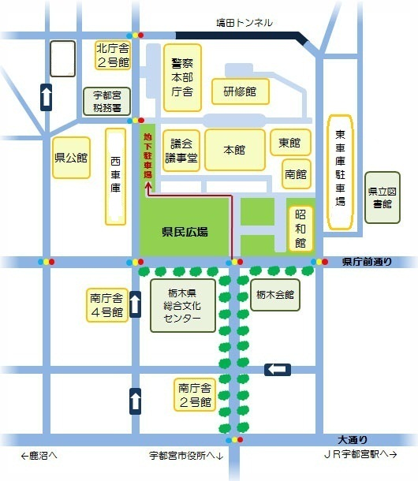
１１Ｆ
環境保全課
２Ｆ 生協売店
- 県西環境森林事務所 環境対策課

〒321-1263 日光市瀬川51-9 電話 0288-23-1000 FAX 0288-21-1181
受付日／月曜日～金曜日（祝日及び年末年始（12月29日～1月3日）を除く）
受付時間／8:30～17:15
JR今市駅
春日町
日光街道(国道119号)
至宇都宮
至鹿沼
至日光
至今市IC
今市健康福祉センター
県西環境森林事務所
大谷川
東武下今市駅
至鬼怒川温泉
川原町
小倉町

- 県東環境森林事務所 環境対策課

〒321-4305 真岡市荒町116-1 電話 0285-81-9002 FAX 0285-81-9006
受付日／月曜日～金曜日（祝日及び年末年始（12月29日～1月3日）を除く）
受付時間／8:30～17:15
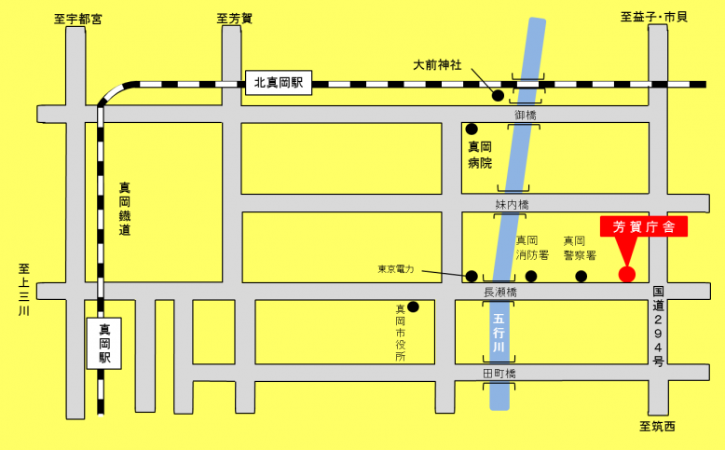
- 県北環境森林事務所 環境対策課

〒324-00４１ 大田原市本町2-2828-4（那須庁舎５階） 電話 0287-22-2277 FAX 0287-23-6366
受付日／月曜日～金曜日（祝日及び年末年始（12月29日～1月3日）を除く）
受付時間／8:30～17:15
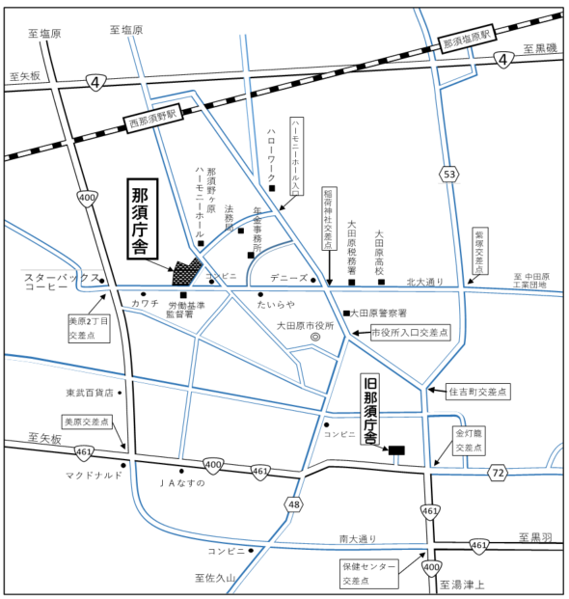

- 県南環境森林事務所 環境対策課

〒327-8503 佐野市堀米町607（安蘇庁舎2階） 電話 0283-23-4445 FAX 0283-22-5113
受付日／月曜日～金曜日（祝日及び年末年始（12月29日～1月3日）を除く）
受付時間／8:30～17:15
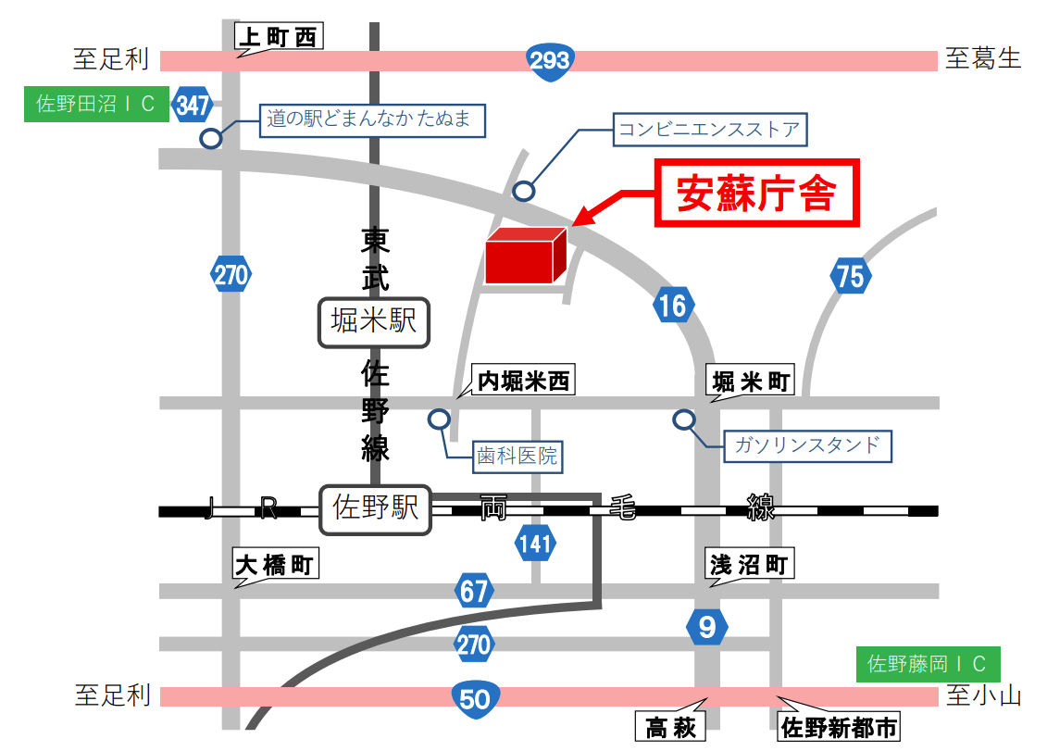

- 小山環境管理事務所 環境対策課

〒323-0811 小山市犬塚3-1-1（小山庁舎3階） 電話 0285-22-4309（代表） FAX 0285-26-2000
受付日／月曜日～金曜日（祝日及び年末年始（12月29日～1月3日）を除く）
受付時間／8:30～17:15
